课题：细胞器-----系统内的分工合作（第一课时）
南海一中高一生物备课组编写

班别： 姓名： 学号：

【自主学习】
一、自学目标：
- 显微结构和亚显微结构有何区别？
- 分离各种细胞器的方法是什么？
- 各种细胞器的结构和功能如何？
- 根据你所了解的细胞器结构特征，填写动植物细胞内各种细胞器的名称。
课前将全班学生分成8个小组，仿照课本图例制作8种细胞器的模型。

【课堂探究】
主要细胞器的结构和功能（重点是叶绿体和线粒体）
1 了解显微结构和亚显微结构的区别
显微结构：在 显微镜下能观察到的细胞结构
亚显微结构：在 显微镜下才能观察到的细胞结构
2 分离各种细胞器的方法： 法
原理：利用不同 所产生的不同离心力，将各种不同质量的细胞器分开。

3 学生自主学习根据细胞器的结构特征辨认以下图示中的细胞器，并了解其功能。
学习方法：1、各小组分别扮演各种细胞器演示各自的结构并介绍其功能2、学生看同学的表演和阅读课本归纳出各种细胞器的结构和功能。
思考：（1）、线粒体和叶绿体分别通过什么方式增大膜的面积？
（2）、为什么飞翔的鸟类胸肌细胞线粒体的数量比不飞翔鸟类的多？

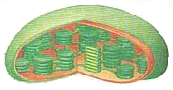
4.1名称： 。具有 层膜
功能：是绿色植物进行 的场所，
是植物细胞的“ ”和
“ ”

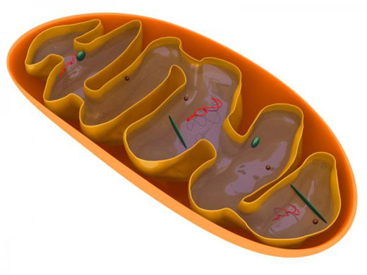
4.2
名称： 。具有 层膜
功能：是细胞进行 的主要场所，
是细胞的“ ”，
为生命活动提供
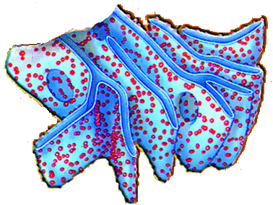
4.3
名称： 。由 层膜连接成网状
功能：是细胞内 合成和加工，以及
合成的“车间”

4.4
名称： 。具有 层膜
功能：对来自内质网的 进行 、
和 的“车间”及“发送站”

5 从课本图3－7中找出以下细胞器并了解其功能
核糖体 功能：
溶酶体 功能：
液 泡 功能：
中心体 功能：

6 对比课本图3－7中的动植物细胞，总结并回答以下问题。
6.1 植物细胞特有的细胞器是？（若“细胞器”换成“细胞结构”又该如何作答？）

6.2 动物细胞特有的细胞器是？

6.3 具有两层膜结构的细胞器是？单层膜的是？无膜结构的是？

6.4 与蛋白质的合成与加工相关的细胞器是？
7、归纳真核细胞亚显微结构：
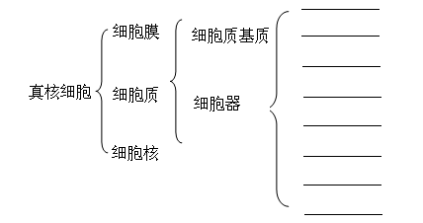

【学习检测】：
一、单选题：
1.以下有关细胞质基质、线粒体基质、叶绿体基质和核液共性的叙述中错误的一项是（ ）
A．它们的成分不同，功能不同 B．它们都含有大量的酶，是代谢的重要场所
C．它们都含有大量的自由水 D．它们都含有大量的DNA和RNA
2.在叶肉细胞和肌肉细胞内都具有的，而蓝藻细胞内不具有的结构是 （ ）
A．线粒体和中心体 B．染色体和叶绿体
C．RNA和叶绿素 D．高尔基体和线粒体
3.经观察发现，某细胞含有中心体和液泡，具有这种细胞的生物最可能是：（ ）
A、玉米 B、洋葱 C、果蝇 D、绿藻
4．下列细胞中，含高尔基体和内质网较多的是 （ ）
A．口腔上皮细胞 B．唾液腺细胞 C．汗腺细胞 D．肌细胞
5．下列关于高等植物细胞的叙述中，正确的是 （ ）
A．每个活细胞中均有叶绿体和大的液泡 B．叶肉细胞中有叶绿体，但无线粒体
C．根毛细胞中有线粒体和高尔基体 D．导管细胞中无细胞膜、细胞质和细胞壁
6.下列物质中，不在核糖体上合成的是（ ）
A．麦芽糖酶 B．核糖核酸 C．胰岛素 D．载体蛋白
7.下列细胞中不能合成蛋白质的是： （ ）
A.胰腺细胞 B.肠黏膜细胞 C.成熟红细胞 D.白细胞
8.研究人员分别对光合细菌和蛔虫进行各种分析、观察等实验，获得的结果如下表（表中“√”表示“有”，“×”表示“无”）。你认为该研究人员的实验记录正确的是 ( )
 | 核 仁 | 光合色素 | 叶 绿 体 | 线 粒 体 | 中心体 | 核糖体 | 纤维素酶处理的结果
光合细菌 | × | √ | × | × | × | √ | 无变化
蛔 虫 | √ | × | × | × | √ | √ | 无变化
A.光合细菌 B.蛔虫 C.都正确 D.都不正确
9. 在胰岛细胞中与合成和分泌胰岛素有关的一组细胞器是（ ）
A．线粒体、中心体、高尔基体、内质网 B．内质网、核糖体、叶绿体、高尔基体
C．核糖体、内质网、高尔基体、线粒体 D．内质网、核糖体、高尔基体、中心体
10.旺盛的细胞中，下列哪项不会上升
A．核糖体数量 B．线粒体数量 C．自由水比例 D．细胞核孔数量
11.在草履虫体内具有双层膜结构的细胞器是（ ）
A．线粒体 B．叶绿体和线粒体 C．线粒体和细胞核 D．线粒体、叶绿体和细胞核
12.（双选）线粒体和叶绿体是生物细胞内重要的细胞器，下列关于线粒体和叶绿体结构与功能相联系的叙述，正确的有
A.从结构上看，二者都有双层膜
B.从功能上看，二者都与细胞的能量代谢有关
C.从所含物质上看，二者都相同
D.从功能上看，二者具有相同的功能

二、填空题：
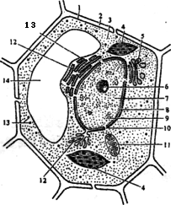
1、根据你所了解的细胞器结构特征，对照课本图3－7，找出下图中序号代表的结构名称。
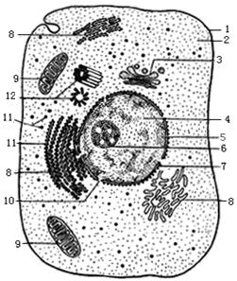

1 2 3 4

5 6 7 8

9 10 11 12

13 14

2、连线：
线粒体 与动物细胞的有丝分裂有关
溶酶体 进行光合作用的场所
细胞壁 控制物质进出细胞
核糖体 合成蛋白质的场所
细胞膜 为细胞生命活动提供能量
中心体 分解衰老、损伤的细胞器
内质网 蛋白质的合成和加工以及脂质合成的场所
叶绿体 支持和保护细胞

3、差速离心法原理示意图
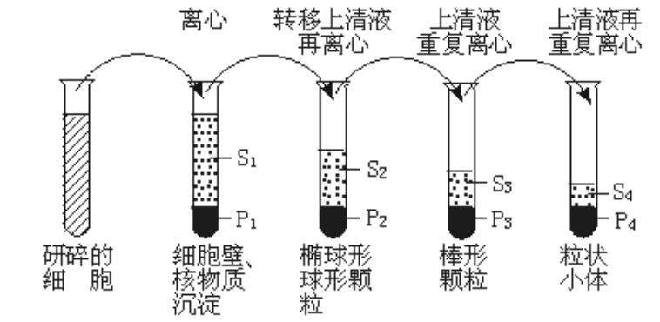
P₁是 ，P₂是 ，P₃是 ，P₄是 。

学习评价：（等级分四等：A（掌握得很好）B（掌握得较好）C（基本掌握）D（完全不懂）
评价方式 | 自主学习 | 学习检测 | 记忆知识
自评等级
组长评价等级
教师评价等级

